**Пояснительная записка**

**к проекту постановления Кабинета Министров Чувашской Республики**

**«О внесении изменений в постановление Кабинета Министров Чувашской Республики от 11 декабря 2008 г. № 381»**

Проект постановления Кабинета Министров Чувашской Республики «О внесении изменений в постановление Кабинета Министров Чувашской Республики от 11 декабря 2008 г. № 381» (далее – проект постановления) разработан Государственным комитетом Чувашской Республики по делам гражданской обороны и чрезвычайным ситуациям.

Проект постановления подготовлен в соответствии с постановлением Кабинета Министров Чувашской Республики от 20 января 2025 г. № 6 «О повышении оплаты труда работников государственных учреждений Чувашской Республики», предусматривающим повышение с 1 января 2025 г. должностных окладов работников государственных учреждений Чувашской Республики на 8,1 процентов.

Также проектом постановления работникам, занимающим должности капитана (старшего моториста-рулевого) спасательного катера, мастера газодымозащитной службы пожарной части противопожарной службы Чувашской Республики, пожарного противопожарной службы Чувашской Республики, командира отделения пожарной части противопожарной службы Чувашской Республики, начальника караула пожарной части противопожарной службы Чувашской Республики, водолазного специалиста, начальника спасательной станции, спасателя, спасателя 3 класса, спасателя 2 класса, спасателя 1 класса, начальника пожарной части противопожарной службы Чувашской Республики, заместителя начальника пожарной части противопожарной службы Чувашской Республики, начальника поисково-спасательного подразделения (поисково-спасательного отряда службы), матроса-спасателя, водителя пожарного автомобиля, водолаза, медицинской сестры, фельдшера увеличивается ежемесячная выплата стимулирующего характера, которая с 1 января 2025 г. будет составлять 12 400 рублей.

Кроме того, проектом постановления уточняется порядок оказания материальной помощи работникам и руководителям государственных учреждений Чувашской Республики, подведомственных Государственному комитету Чувашской Республики по делам гражданской обороны и чрезвычайных ситуаций (далее – ГКЧС Чувашии). Оказание материальной помощи работникам и руководителям государственных учреждений Чувашской Республики, подведомственных ГКЧС Чувашии, осуществляется в пределах фонда оплаты труда, выделяемого государственному учреждению из республиканского бюджета Чувашской Республики на текущий год.

Проект постановления не устанавливает новые и не изменяет ранее предусмотренные нормативными правовыми актами Чувашской Республики обязательные требования, связанные с осуществлением предпринимательской и иной экономической деятельности, оценка соблюдения которых осуществляется в рамках государственного контроля (надзора), привлечения к административной ответственности, предоставления лицензий и иных разрешений, аккредитации, оценки соответствия продукции, иных форм оценок и экспертиз; не устанавливает новые и не изменяет ранее предусмотренные нормативными правовыми актами Чувашской Республики обязанности и запреты для субъектов предпринимательской и инвестиционной деятельности; не устанавливает и не изменяет ответственность за нарушение нормативных правовых актов Чувашской Республики, затрагивающих вопросы осуществления предпринимательской и иной экономической деятельности, в связи с чем оценка регулирующего воздействия проекта постановления не проводится.

Принятие проекта постановления не потребует выделения дополнительных средств из республиканского бюджета Чувашской Республики, поскольку средства на увеличение окладов работников государственных учреждений на 8,1% и ежемесячной выплаты отдельным категориям сотрудников государственных учреждений Чувашской Республики, подведомственных ГКЧС Чувашии, заложены в составе расходов республиканского бюджета Чувашской Республики на 2025 год.

Председатель Государственного комитета

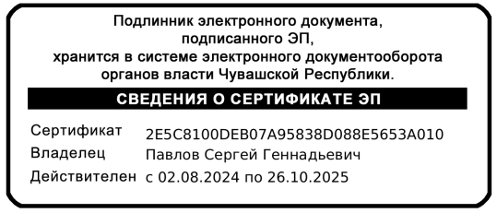Чувашской Республики

по делам гражданской обороны

и чрезвычайным ситуациям С.Г. Павлов